**MƏNİM ANA DİLİM, MƏNİM KİMLİYİM**

AMEA Məhəmməd Füzuli adına Əlyazmalar İnstitutu və Azərbaycan Respublikası Elm və Təhsil Nazirliyinin 3 nömrəli Uşaq-Gənclər İnkişaf Mərkəzinin birgə təşkilatçılığı ilə İnstitutun Akt zalında Beynəlxalq Ana Dili Gününə həsr olunmuş “Mənim ana dilim – mənim kimliyim” adlı ədəbi-bədii tədbir keçirilib.

Tədbirin açılış mərasimində Azərbaycan Respublikasının Dövlət Himni səsləndirilib, Mərkəzin hazırladığı “Beynəlxalq Ana Dili Günü”nə həsr olunmuş informativ videoçarx nümayiş olunub.

Açılış mərasimindən sonra tədbiri giriş nitqi ilə AMEA Məhəmməd Füzuli adına Əlyazmalar İnstitutunun elmi katibi tarix ü.f.d., dosent Aynur Hacıqədirli açıb. O, çıxışında gənc nəsildə vətənə, torpağa, ana dilinə məhəbbət hisslərini artırmaq, milli-mənəvi dəyərlərimizi, dilimizin saflığını qorumaq, inkişaf etdirmək və dərindən bilmək, ana dilimizə olan sevgini artırmaq məqsədilə keçirilən bu kimi tədbirlərin əhəmiyyətindən bəhs edib, hər bir millətin Ana dilinin onun maddi və mənəvi irsini qoruyan, inkişaf etdirən ən mühüm və ən güclü vasitə olduğunu qeyd edib. Bildirib ki, hər il keçirilən Beynəlxalq Ana dili Günü hər kəsə öz doğma dilinin varlığını hiss etmək, onunla qürur duymaq, inkişaf etdirmək hüququ olduğunu bir daha xatırladır. Daha sonra çıxış üçün sözü 3 nömrəli Uşaq-Gənclər İnkişaf Mərkəzinin direktoru Lalə Qətiyə verib.

Lalə Qəti “Konstitusiya və Suverenlik İli” çərçivəsində keçirilən bu cür möhtəşəm tədbirə məhz Əlyazmalar İnstitutunun ev sahibliyi etməsindən qürur duyduğunu söyləyib. Ölkəmizdə ana dilimizin təbliğinə dövlət səviyyəsində göstərilən diqqət və qayğının hələ Ulu öndər Heydər Əliyevin sovet dövründə Azərbaycana rəhbərlik etdiyi dönəmdən başladığını, müstəqillik illərində daha planlı şəkildə həyata keçirildiyini vurğulayan natiq hazırda ölkə başçısı İlham Əliyevin sayəsində dilimizin ən yüksək səviyyədə təmsil olunduğunu diqqətə çatdırıb.

Bədii hissə ilə davam edən tədbirdə 3 nömrəli Uşaq-Gənclər İnkişaf Mərkəzinin müxtəlif kurs və dərnəklərində məşğul olan istedadlı uşaq və gənclərinin ifasında ana dilimizə aid bədii kompozisiyalar, doğma dilimizə həsr olunmuş şeirlər və mahnılar səsləndirilib, iştirakçılara “Teatr sənəti” dərnəyinin üzvlərinin ifasında Ağa Məhəmməd Şah Qacarla şair Molla Pənah Vaqifin dialoqu (S.Vurğunun “Vaqif” dramından bir parça) təqdim olunub.

Sonda Mərkəzin direktoru Lalə Qəti yaradılan şəraitə görə Əlyazmalar İnstitutunun direktoru akademik Teymur Kərimliyə və müəssisənin işçi heyətinə təşəkkür edib, tədbirin ərsəyə gəlməsində əməyi keçən hər kəsə öz dərin minnətdarlığını bildirib.

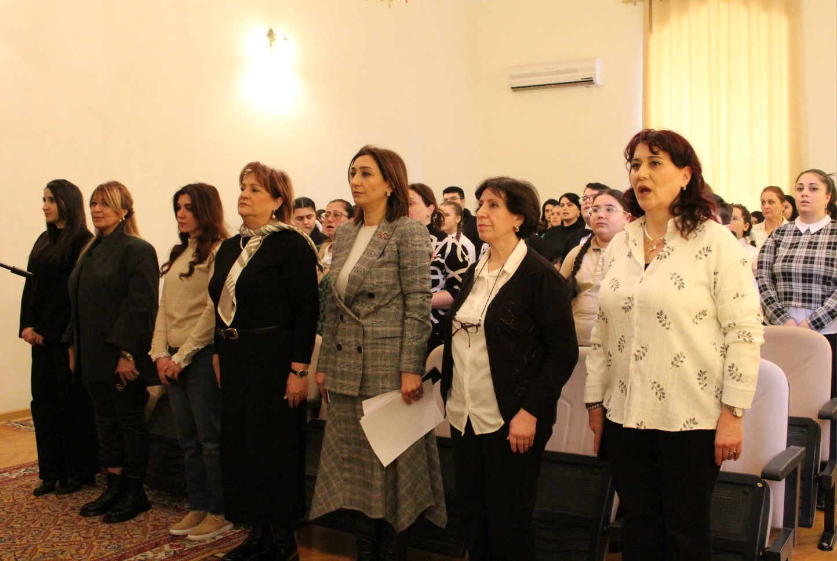

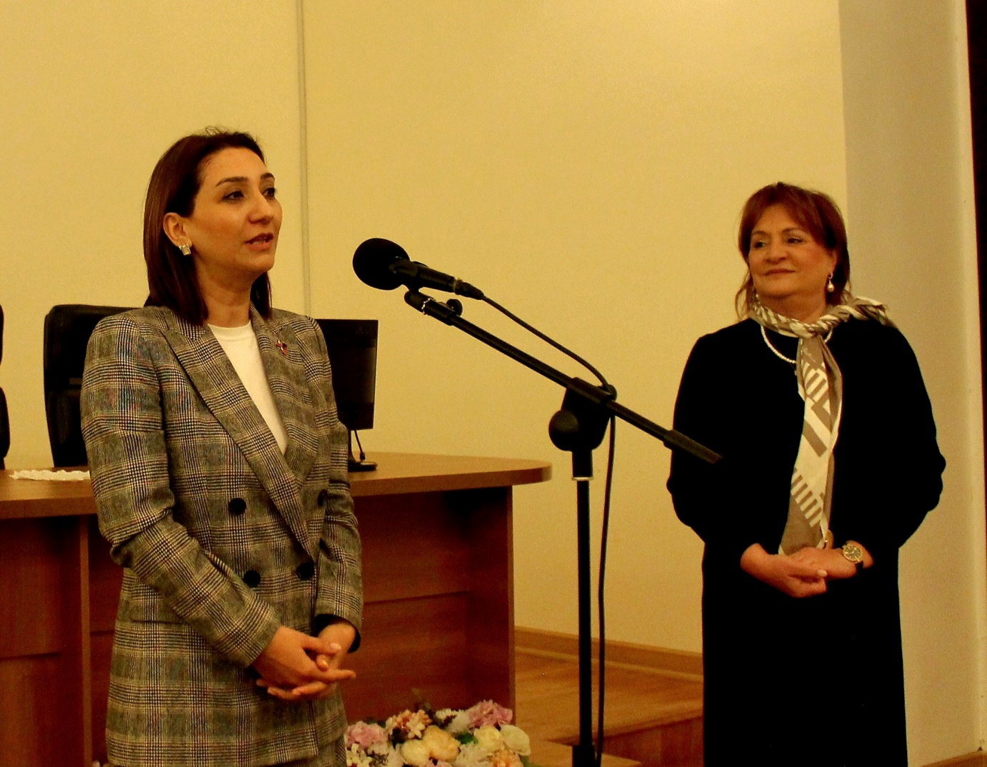

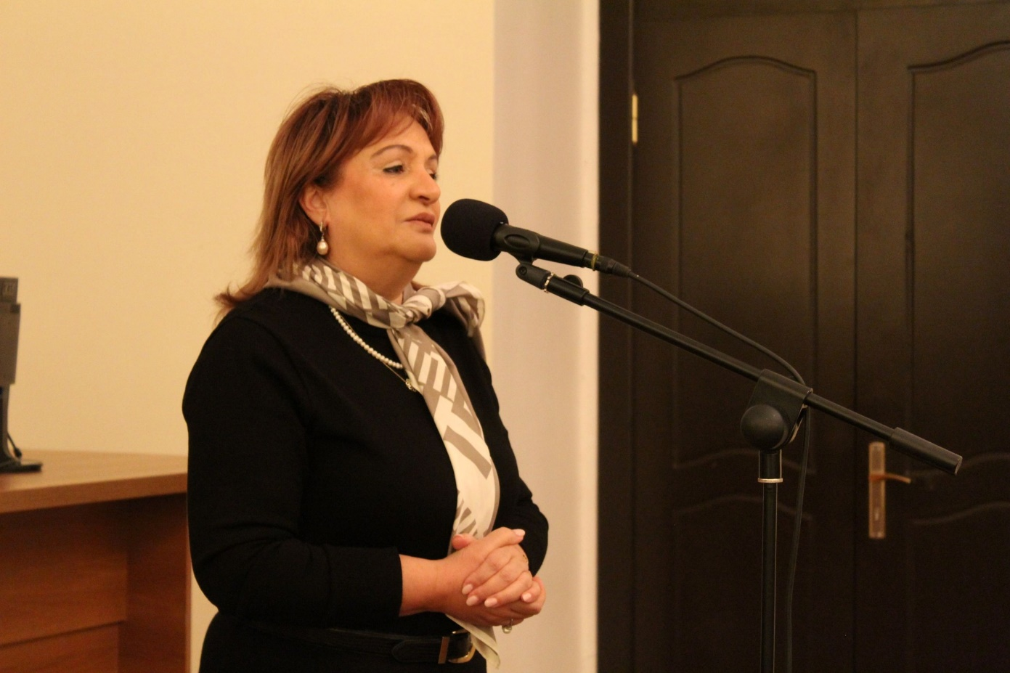

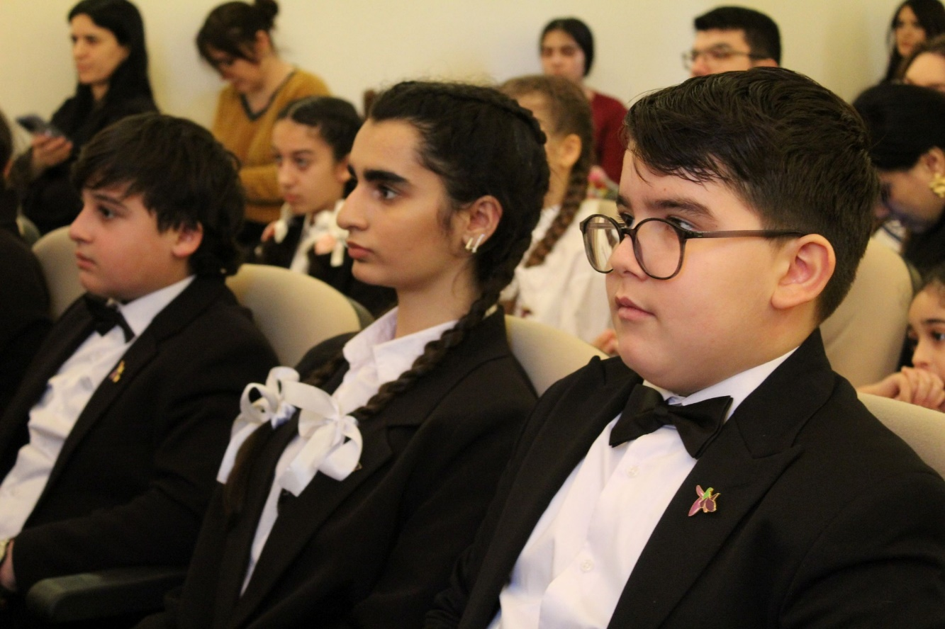

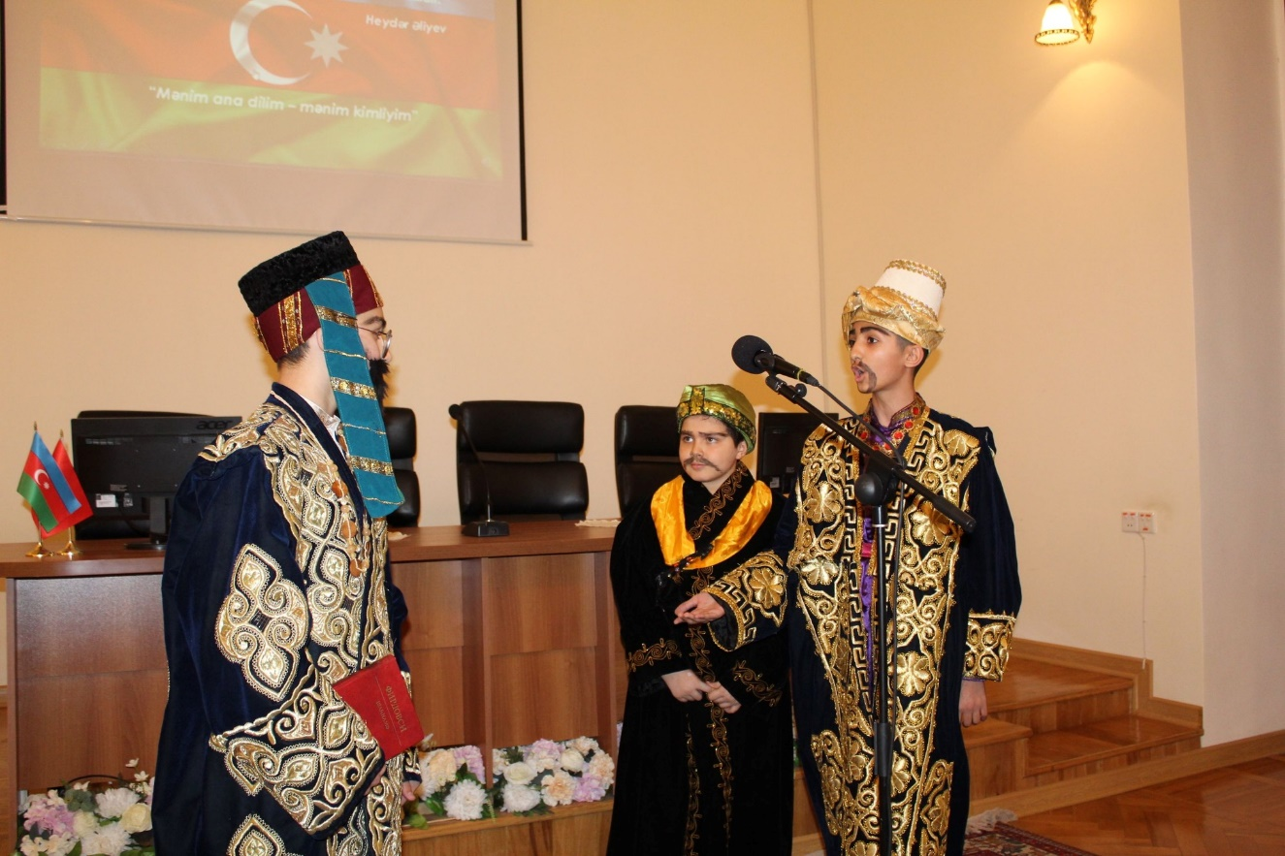

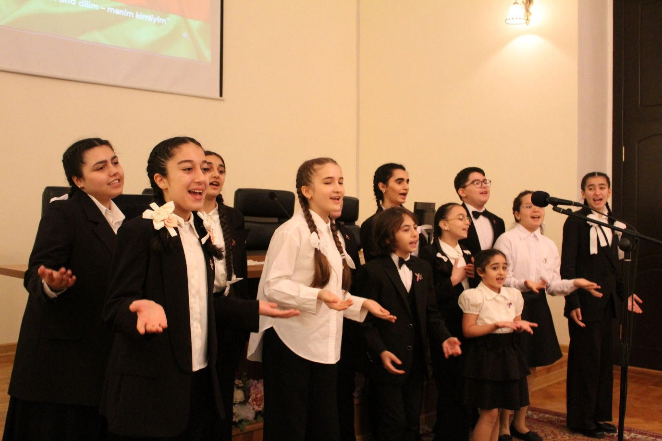

***Azerbaycan-ruznamesi.org***